  样件采购/制作申请单(外部采购) |  |  |  |  |  |  |  |  |  |  | 表单编号 |  |  | GR-61-00-233(A/1)
 |  |  |  |  |  |  |  |  |  |  | 纸张 |  |  | A4(210×297)
 |  |  |  |  |  |  |  |  |  |  | 顺序号
项目代码 |  | ZY2512 |  |  | 项目名称 |  | X5000斜滑轨 |  |  |  | 编制/日期 |  |  | 10/22
需求场地 |  | 北京光华荣昌 |  |  |  |  |  |  |  |  | 审核/日期
用 途 |  | 验证防尘罩孔位增加堵头 |  |  |  |  |  |  |  |  | 批准/日期
序号 | 零件号 |  | 名称 | 单件定额(a) |  | 需求订单数量（b） |  | 定额数量（c=a*b） | 预计损耗量（d） | 计划采购量（e=c+d） |  | 单位 | 备注
1 | 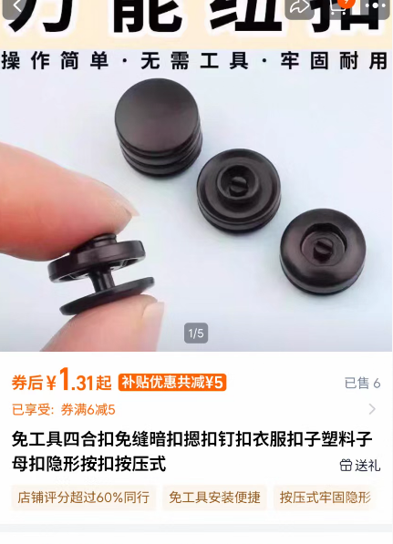 |  | 淘宝】7天无理由退货 https://e.tb.cn/h.SQWU1hoONHMS4i0?tk=aL3qfdY8wWV HU926 「免工具四合扣免缝暗扣摁扣钉扣衣服扣子塑料子母扣隐形按扣按压式」  点击链接直接打开 或者 淘宝搜索直接打开 | / |  | / |  | / | / | 20 |  | 件 | 淘宝购买20件（20个扣子）  可根据店铺单件包装，适当调整数量  状态对接：林东伟
2 | 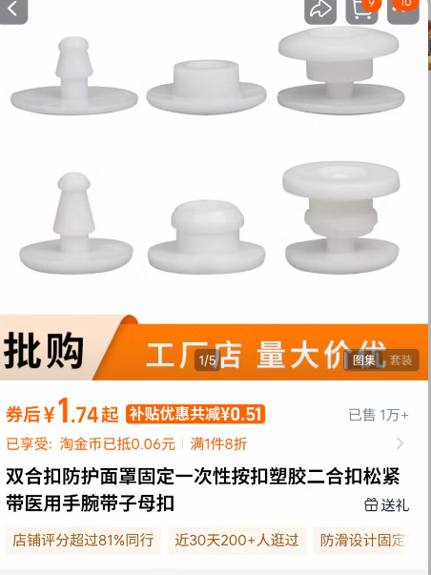 |  | 【淘宝】https://e.tb.cn/h.SQW518hUDhRGb2p?tk=sY0ufdYQlv4 CZ321 「双合扣防护面罩固定一次性按扣塑胶二合扣松紧带医用手腕带子母扣」  点击链接直接打开 或者 淘宝搜索直接打开 | / |  | / |  | / | / | 20 |  | 件 | 淘宝购买20件（20个扣子）  可根据店铺单件包装，适当调整数量  状态对接：林东伟
3 | 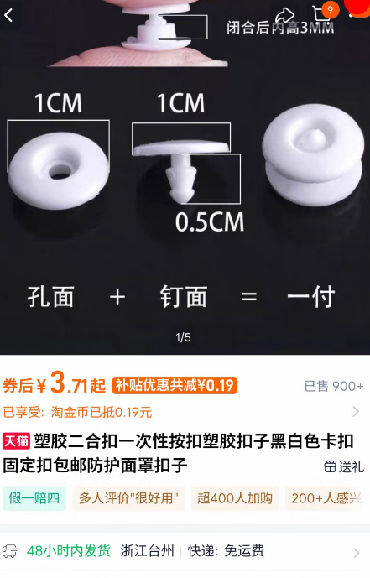 |  | 【淘宝】假一赔四 https://e.tb.cn/h.S97YxL39uR2t09c?tk=TtycfdYjvTq CZ001 「塑胶二合扣一次性按扣塑胶扣子黑白色卡扣固定扣包邮防护面罩扣子」  点击链接直接打开 或者 淘宝搜索直接打开 | / |  | / |  | / | / | 20 |  | 件 | 淘宝购买20件（20个扣子）  可根据店铺单件包装，适当调整数量  状态对接：林东伟
4 | 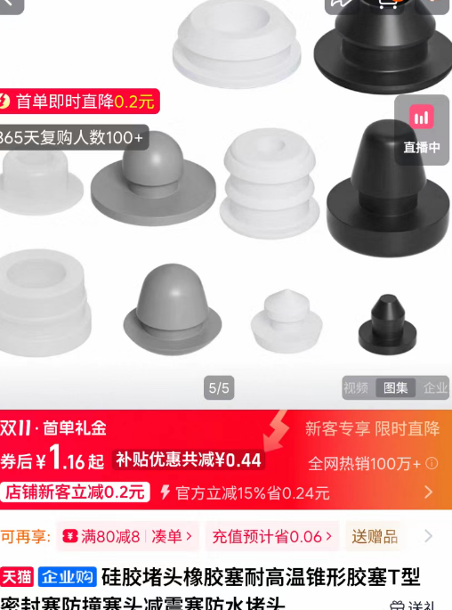 |  | 【淘宝】大促价保 https://e.tb.cn/h.SQWTaDNMzhcO4nC?tk=r8r7fdY9b39 HU591 「硅胶堵头橡胶塞耐高温锥形胶塞T型密封塞防撞塞头减震塞防水堵头」  点击链接直接打开 或者 淘宝搜索直接打开 | / |  | / |  | / | / | 20 |  | 件 | 淘宝购买20件（20个扣子）  可根据店铺单件包装，适当调整数量  状态对接：林东伟
5 | 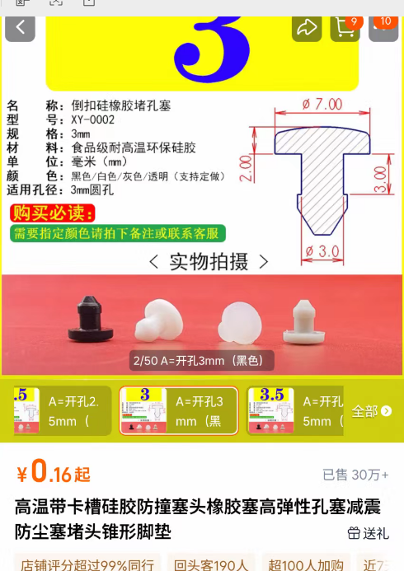 |  | 【淘宝】7天无理由退货 https://e.tb.cn/h.S97c1r0wSGtxnCm?tk=SF1bfdYkWFI MF278 「高温带卡槽硅胶防撞塞头橡胶塞高弹性孔塞减震防尘塞堵头锥形脚垫」  点击链接直接打开 或者 淘宝搜索直接打开 | / |  | / |  | / | / | 20 |  | 件 | 淘宝购买20件（20个扣子）  可根据店铺单件包装，适当调整数量  状态对接：林东伟
备注：到货时间：10月28日
收货地址：北京光华荣昌汽车部件有限公司

